Test Driven Development
Цель: разработать программу, используя подход «Разработка через тестирование»

Ознакомьтесь с постановкой задачи в презентации и приступаем (ссылка на математические формулы в конце файла).

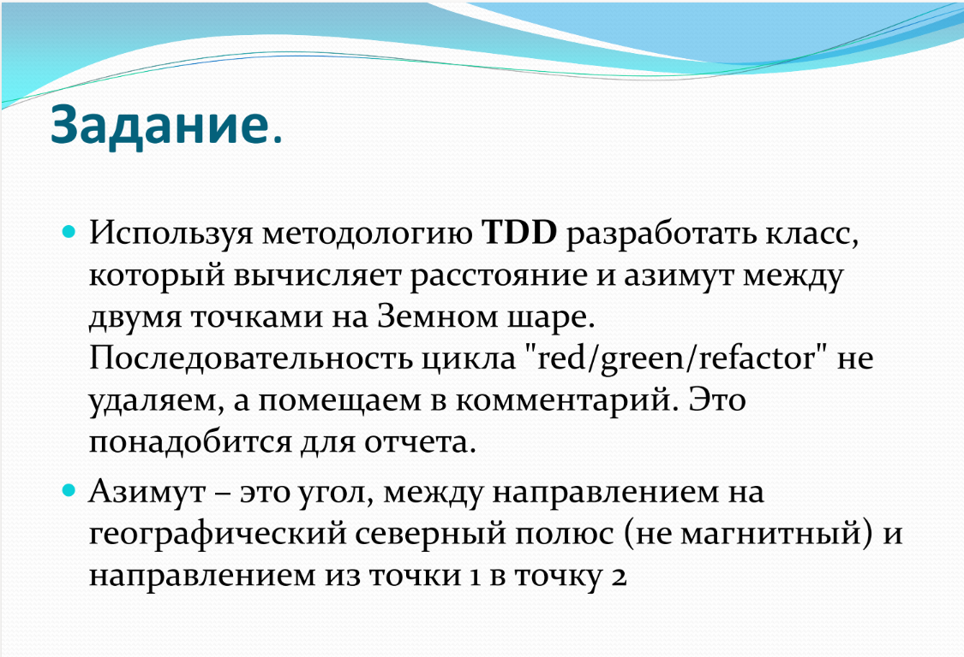
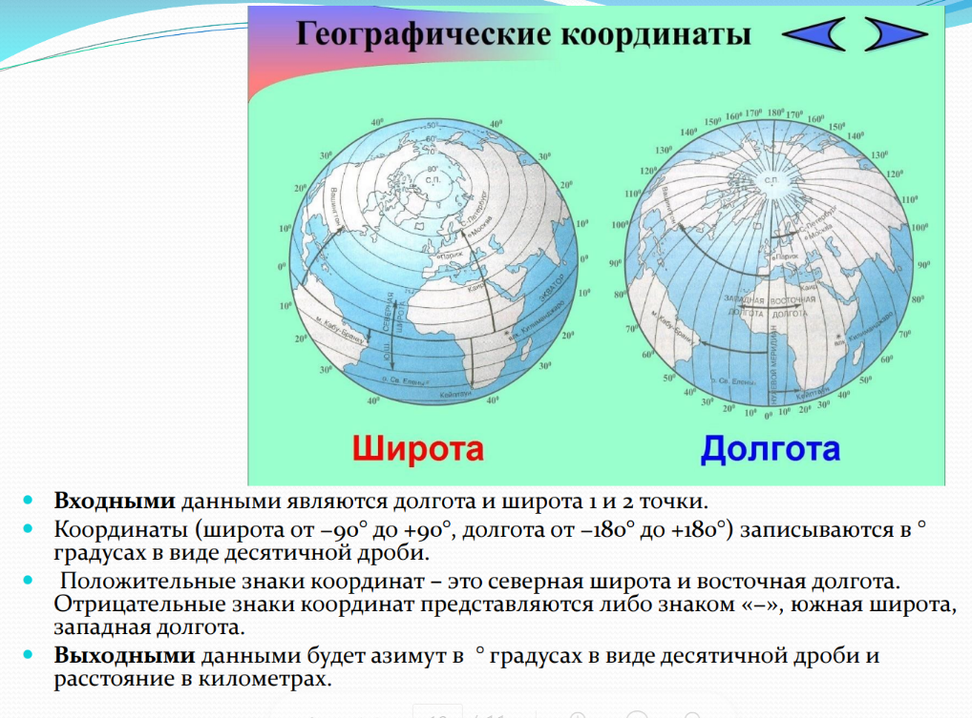
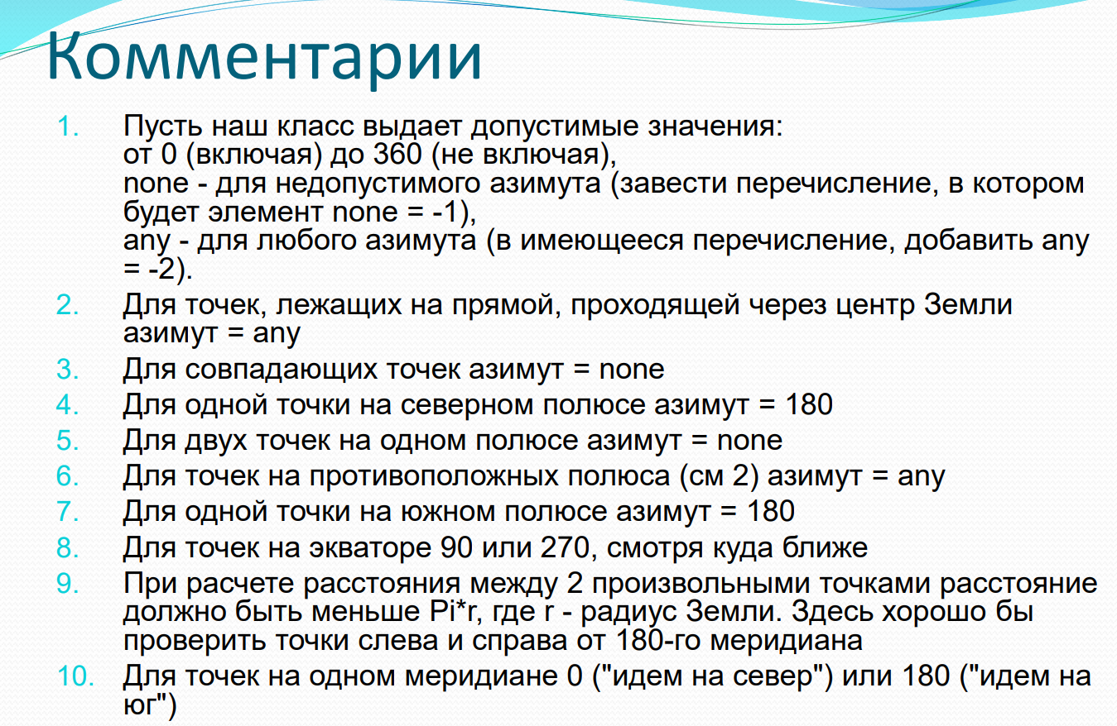

Необходимо реализовать цикл red/green/refactor:
- в первой фазе программист пишет тест,
- во второй - код, необходимый для того, чтобы тест работал,
- в третьей, при необходимости, производится рефакторинг.

1) Но сначала создадим проект.

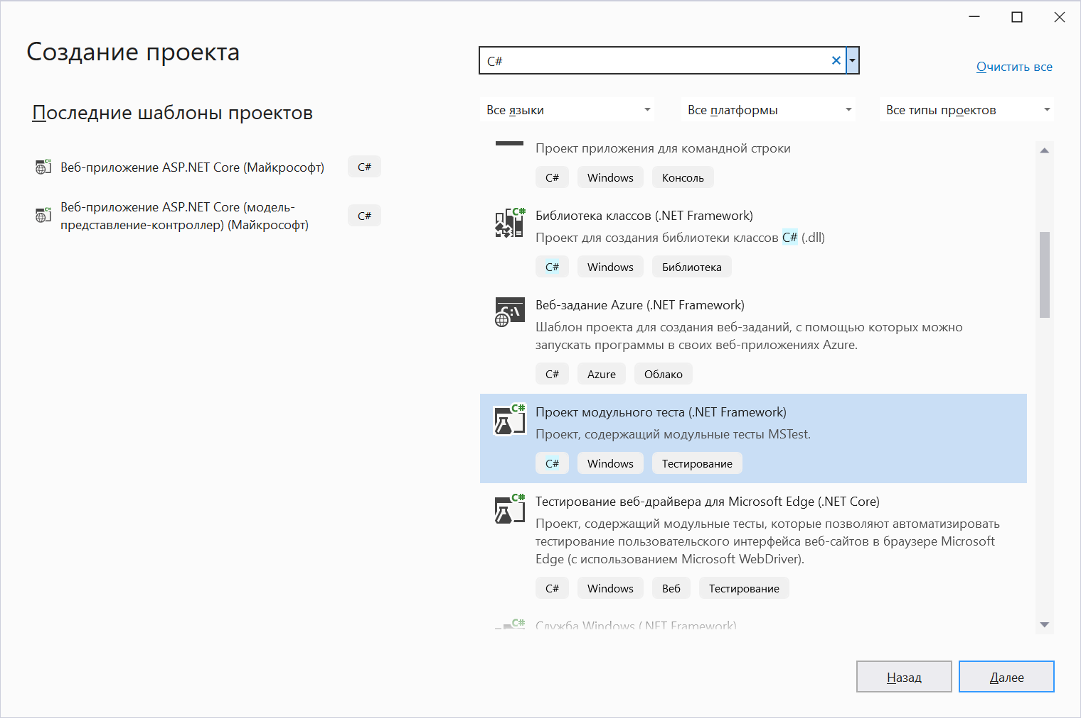
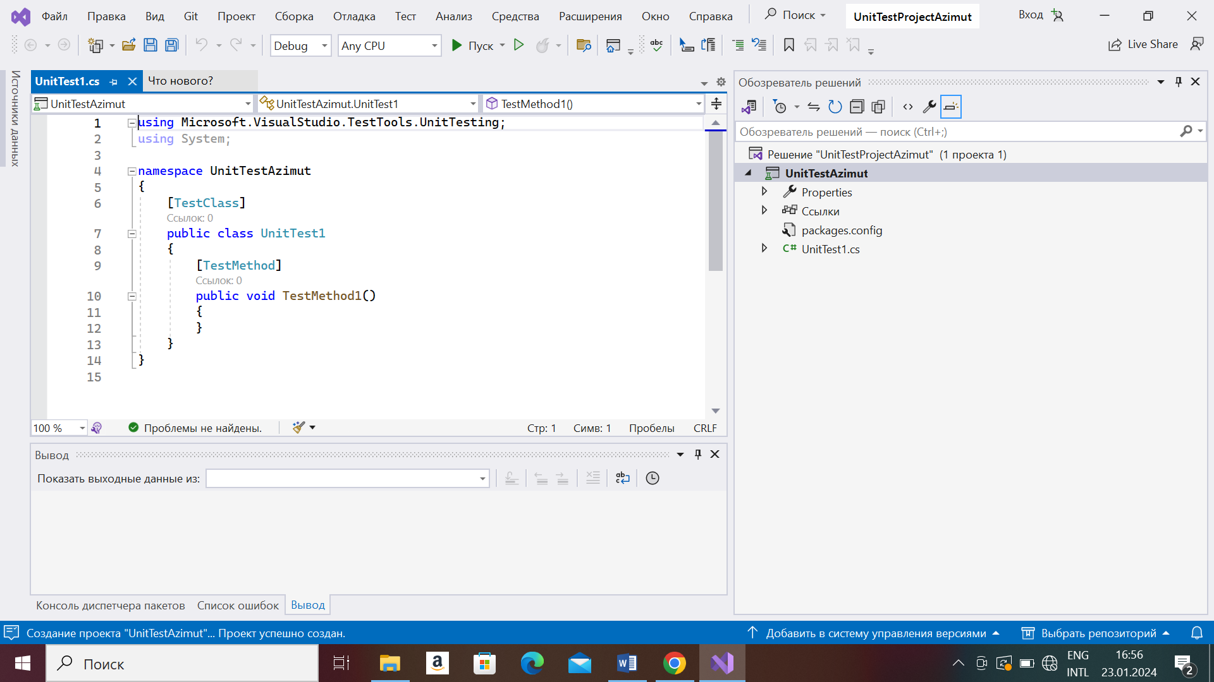
2) В самом начале нужно декомпозировать задачу. Так как необходимо вычислять расстояние между двумя точками и находить азимут, то естественным решение будет выделить сущность Точка (Point). Значит и первый тестовый модуль будет тестировать класс Point. Переименуем название файла в UnitTestPoint, что приведет к автоматическому изменению кода.
Теперь необходимо определить какой метод нужно протестировать первым. Точку надо создать, причем точка на Земной поверхности должна быть определена в рамках определенных значений широты и долготы, и не может задаваться через null значения.
Поэтому первым тестовым методом будет тест конструктора с именем TestMethodCtor_ThrowsArgumentOutOfRangeException. В имени тестового метода необходимо отразить какой метод проверяется и что ожидается в этом тесте (способы именования тестовых методов https://bool.dev/blog/detail/kak-pravilno-imenovat-unit-testu ). В данном случае тест завершится успешно, если при создании Точки произойдет исключение ArgumentOutOfRangeException, поэтому к тесту необходимо будет добавить соответствующий аргумент (см. рисунок ниже).
Любой тест, который создается, должен соответствовать модели AAA (размещение, действие, утверждение). Эта модель является стандартным способом написания модульных тестов.
- Подраздел Размещение метода модульного тестирования инициализирует объекты и устанавливает значение данных, которые переданы методу для теста.
- Подраздел Действие вызывает метод для теста с размещенными параметрами.
- Подраздел Утверждение проверяет, чтобы метод для теста действовал, как ожидается. В .NET для проверки зачастую используются методы класса Assert.

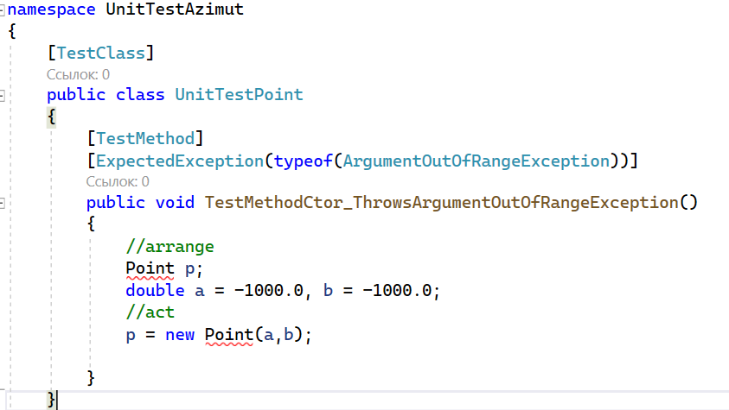

3) Тест написан, компилируем его (Shift+Ctrl+B) и видим, что Point не определен.
4) В соответствии с принципом Test First, следует писать только такой код, который абсолютно необходим, чтобы тесты выполнялись успешно.
В Решение добавим библиотеку классов и класс Point в ней. Привяжем проекты друг к другу (см. описание ниже).
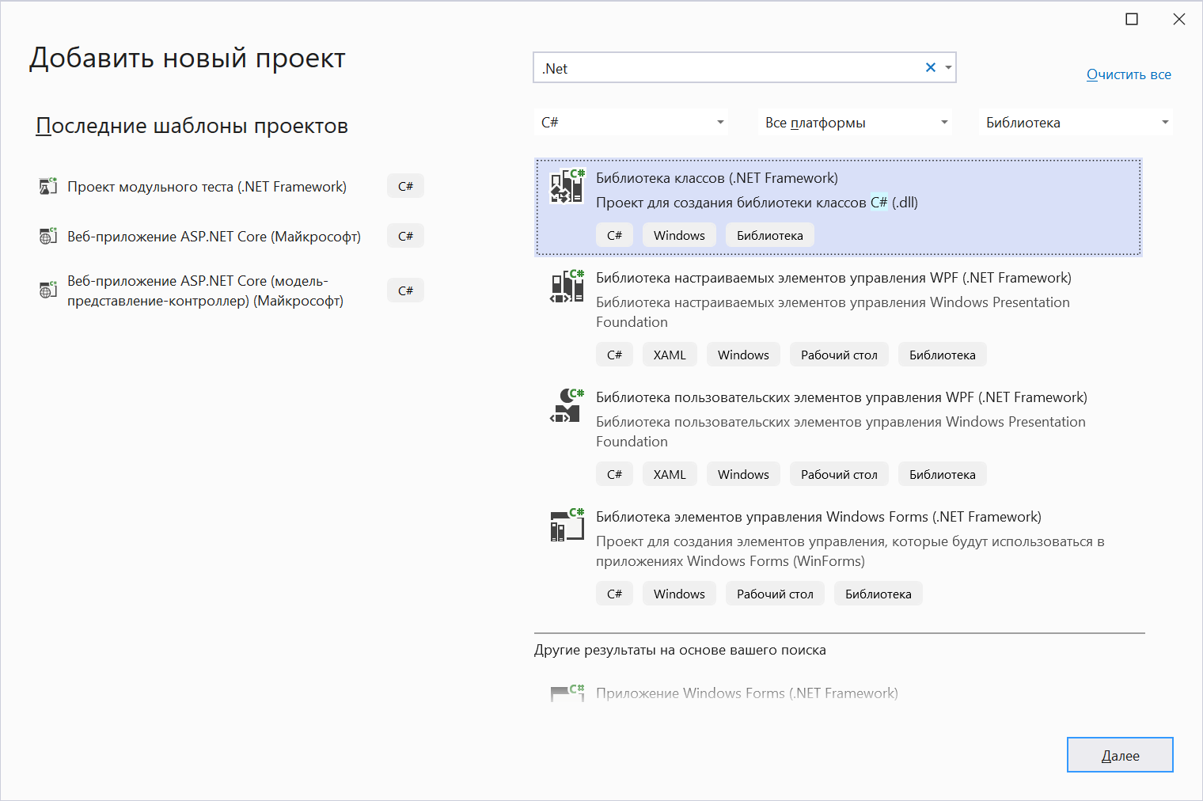
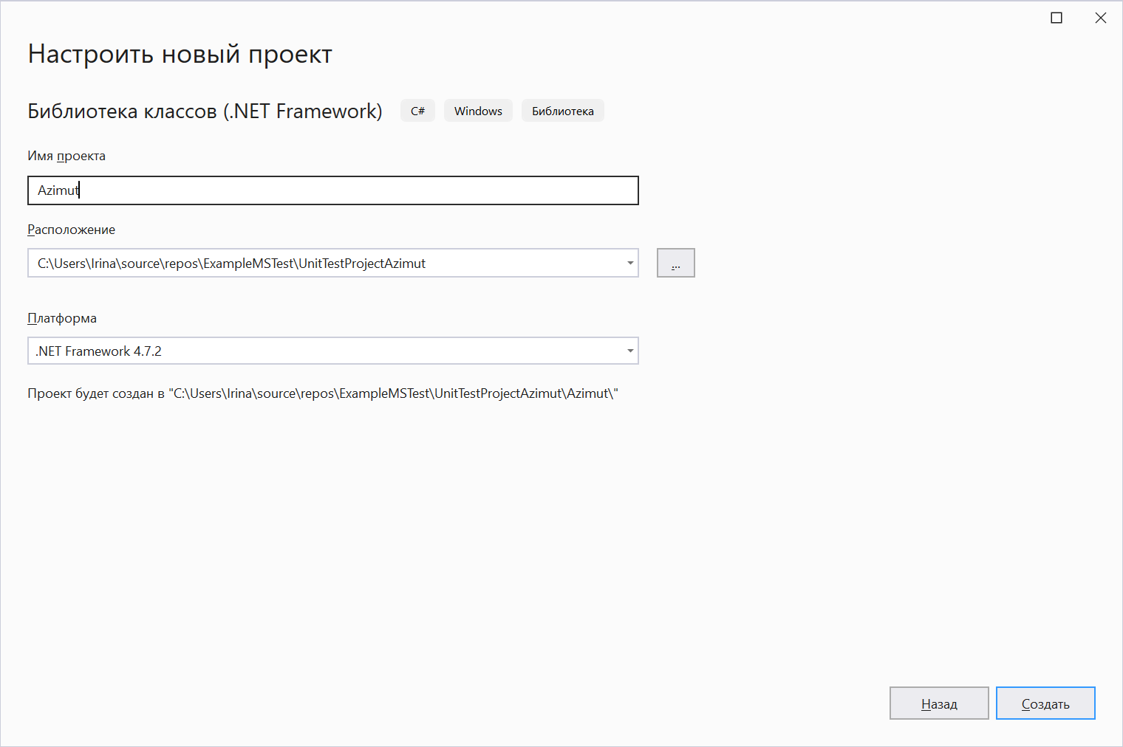
5) Переименуем файл Class1 на Point.
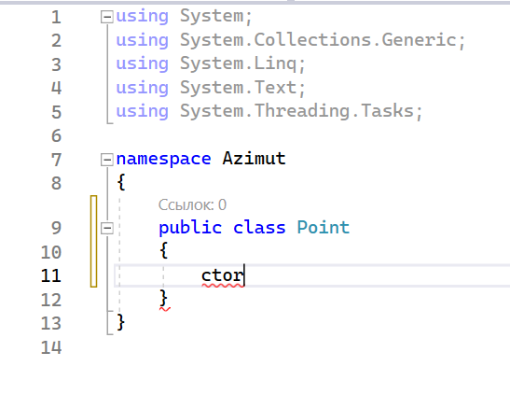
В теле класса напишем ctor и нажмем Tab. У нашего класса должен быть конструктор по умолчанию, но для него еще не написан тест, поэтому добавляем параметры – координаты.
public class Point
{
public Point(double latitude, double longitude)
{

}
}

6) Компилируем проект, в результате будет создана dll и появится возможность присоединить ее к тестовому проекту.
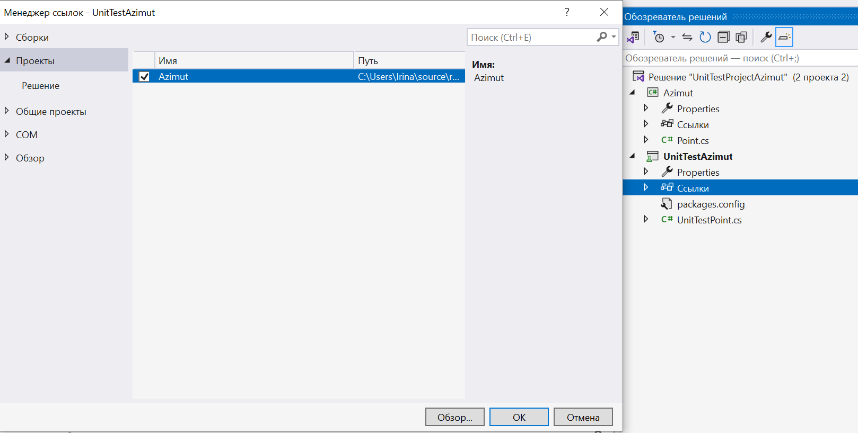
И еще необходимо в UnitTestAzimut.cs прописать
using Azimut;

7) Компилируем проект. Теперь нужно открыть окно Обозревателя тестов и запустить тест.
Тест → Обозреватель тестов
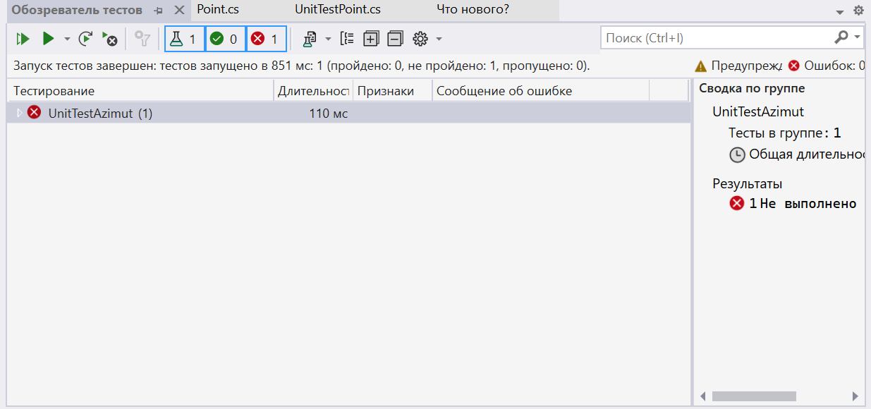
Красная фаза (КФ1) завершена: проект собирается, нет ошибок, но тест не работает
(В окне Обозревателя тестов написанные тесты отображаются красным)

8) Зеленая фаза (ЗФ1): проект собирается, тест работает.
И так как необходимо написать только тот код, который позволит выполнить тест, то необходимо добавить только одну строку. И обязательно скомпилировать проект.

public class Point
{
public Point(double latitude, double longitude)
{
throw new ArgumentOutOfRangeException ();
}
}

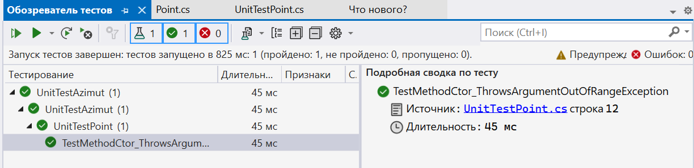
Зеленая фаза завершена. Первый цикл разработки завершен.

9) Снова переходим к красной фазе (КФ2).
Напишем тест, который будет выполняться при корректной широте и долготе.
В проекте с тестами UnitTestPoint после написанного теста вводим

testm и нажимаем Tab

Переименовываем метод в TestMethodCtor_CteatePoint. В методе создаем точку с корректными параметрами

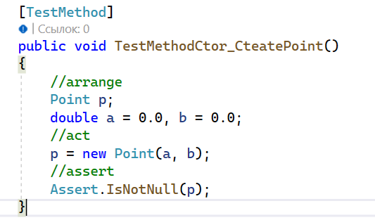
Компилируем, запускаем тест.
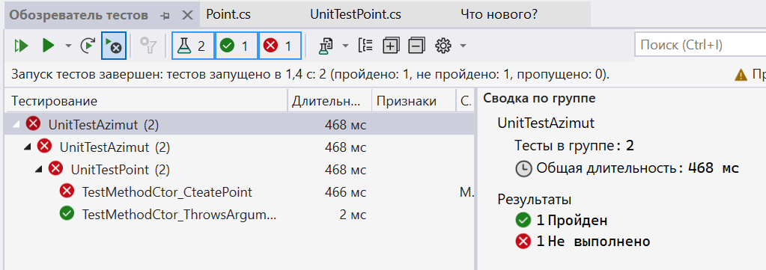
Красная фаза КФ2 закончилась.

10) Зелена фаза ЗФ2.
Теперь необходимо дописать код в Point так, чтобы тест выполнялся.
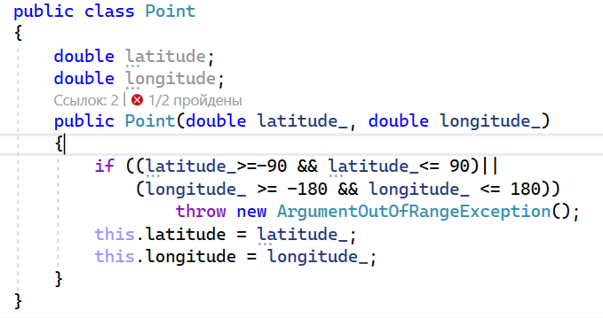
Компилируем, проверяем. Все стало красным, исправляем написанный код.
Пока не увидим в обозревателе тестов, что все стало Зеленым.
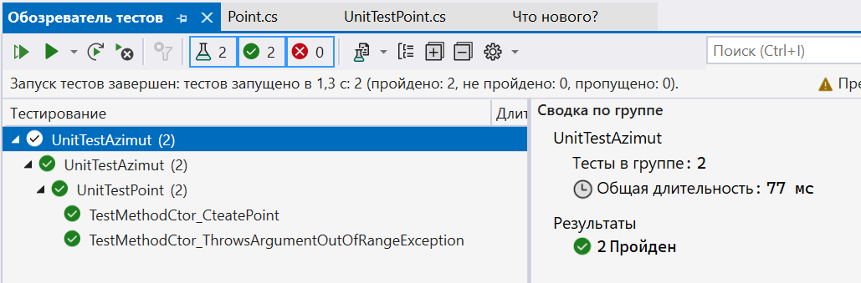
Зеленая фаза ЗФ2 завершена.

11) Зачем же нужна третья фаза TDD фаза рефакторинга (ФР2)?
Давайте подумаем, можно ли изменить код таким образом, чтобы проверка ограничений была еще ближе к источнику ошибки и было понятно широта или долгота вышли за пределы диапазона?
Добавим описание свойств класса.

Вспомним
Стандартное описание свойства имеет следующий синтаксис:
1  2  3  4  5 | [модификаторы] тип_свойства название_свойства  {  get { действия, выполняемые при получении значения свойства}  set { действия, выполняемые при установке значения свойства}  }
Вначале определения свойства могут идти различные модификаторы, в частности, модификаторы доступа. Затем указывается тип свойства, после которого идет название свойства. Полное определение свойства содержит два блока: get и set.
В блоке get выполняются действия по получению значения свойства. В этом блоке с помощью оператора return возвращаем некоторое значение.
В блоке set устанавливается значение свойства. В этом блоке с помощью параметра value мы можем получить значение, которое передано свойству.
Блоки get и set еще называются акссесорами или методами доступа (к значению свойства), а также геттером и сеттером.

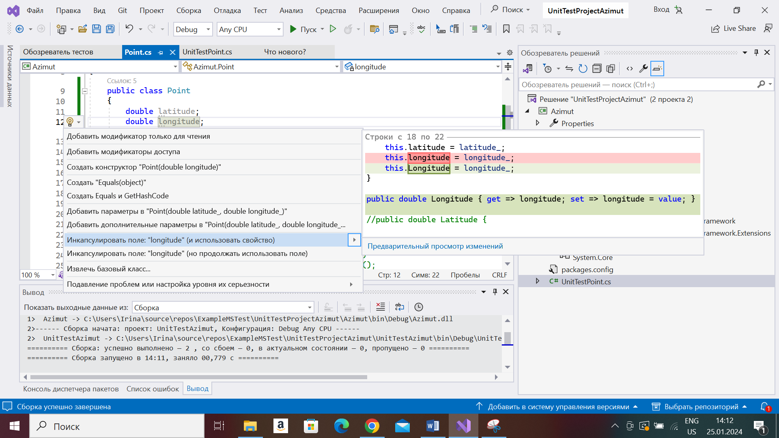
В коде появится строка
public double Longitude { get => longitude; set => longitude = value; }
А в конструкторе при присвоении широты и долготы изменилось их написание.

Вспомним соглашения о именовании элементов в C#:
Point – класс с большой буквы,
p – объекты с маленькой буквы,
latitude – поля именуют с маленькой буквы,
Latitude – свойства именуют с большой буквы.

12) Перенесите проверки аргументов в методы set свойств.
public double Longitude
{
get => longitude;
set
{
// допишите сюда проверку значения поля
longitude = value;
}
}

13) Скомпилируйте проект.
Запустите тесты.

14) Если при рефакторинге допущена ошибка, то тесты не завершатся успехом.
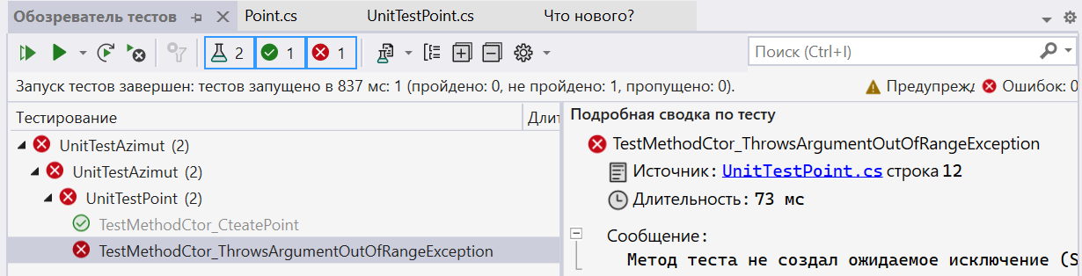
Для отладки метода необходимо поставить точку останова в тестовом методе и в контекстном меню на имени тестового метода выбрать «Запустить отладку тестов».
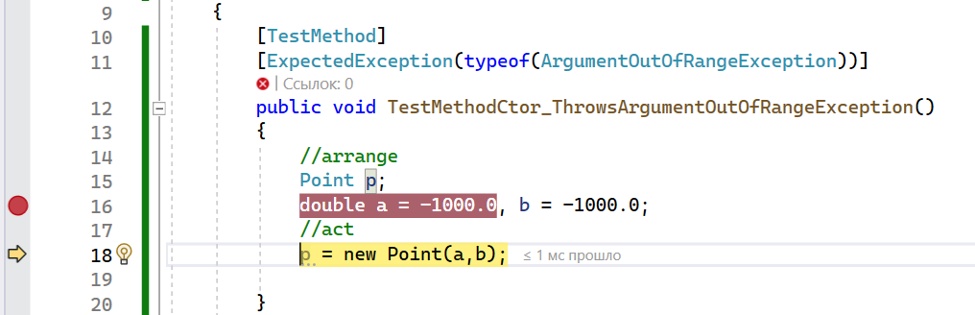
Зайдем в конструктор (F11).
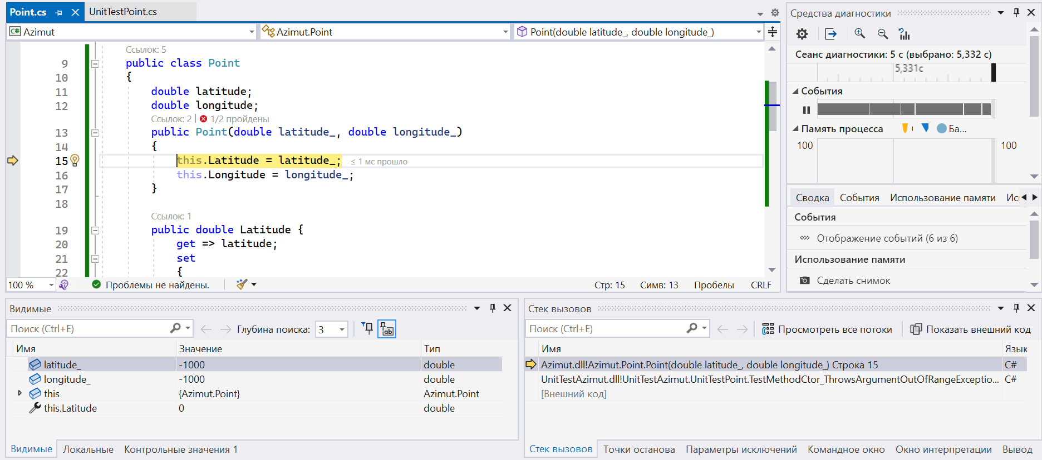
Обратите внимание на окна в нижней части экрана. Кроме видимых переменных, так же можно увидеть стек вызова. Стек вызова показывает, что сейчас выполняется конструктор Point, который был вызван из метода TestMethodCtor_ThrowsArgumentOutOfRangeException().
К сожалению F11 не заходит в методы set(). Чтобы выполнить их отладку, необходимо в них поставить точку останова.

15) Исправляем код, пока все тесты не выполняться. Фаза рефакторинга 2 цикла завершена (РФ2). В классе Point должен был появиться следующий код:

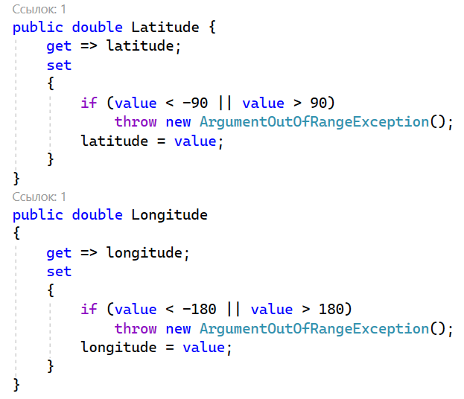

16) То, что наши тесты завершились успехом, означает ли что наш код верен?

17) Давайте добавим еще тестов, значит начнем следующий цикл.
КФ3
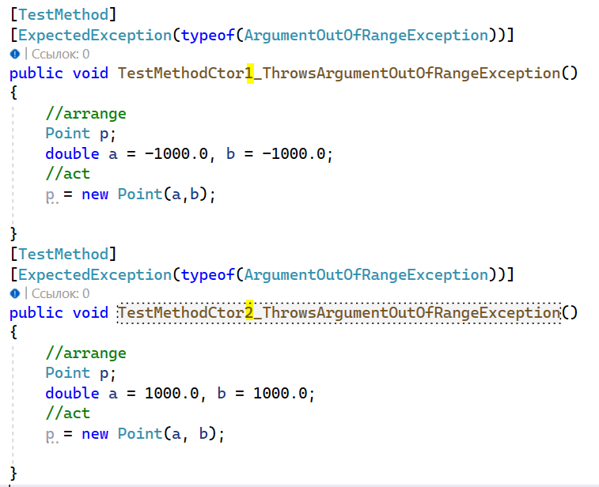
Чем отличаются эти 2 теста? Правильно ли иметь 2 практически одинаковых участка кода? Но нужно проверить создание Point и при других параметрах.
Для этого можно использовать параметризированные тесты.
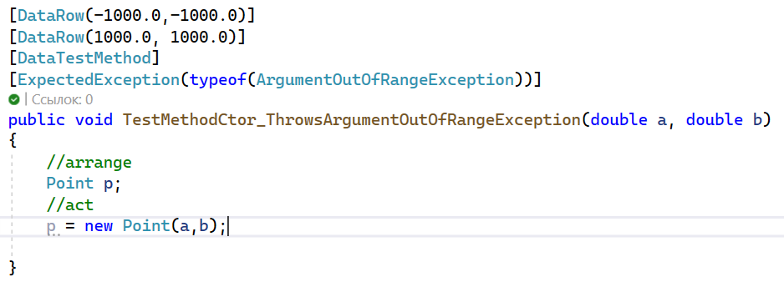
Изменим код тестового метода и запустим тесты.
В обозревателе тестов отобразились 2 запуска тестового метода TestMethodCtor_ThrowsArgumentOutOfRangeException с разными параметрами
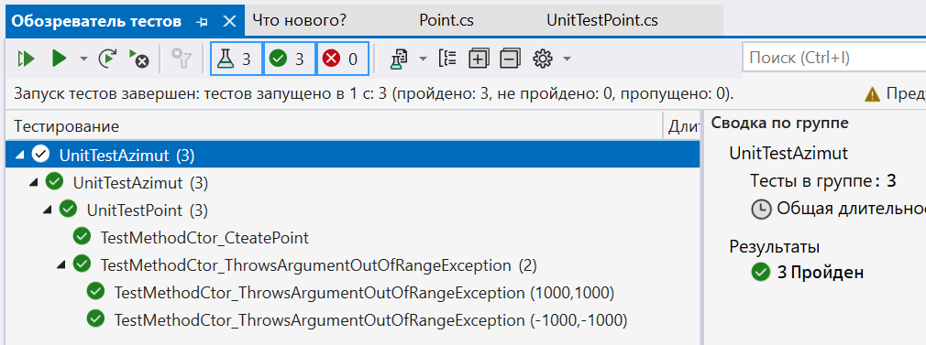

18) Очевидно, что ошибки возникают чаще всего на границах условий. Добавьте еще 4 теста (через атрибуты) с граничными значениями и 8 тестов (через атрибуты со значениями близкими к граничным).

19) Так как добавление тестов не влечет за собой изменение кода, то ЗФ3 и РФ3 не будет. Третий цикл разработки завершен.

Мы разобрали основные инструменты тестирования проектов в C#.

Не забудьте для следующего декомпозированного из задачи класса создать отдельный класс в библиотеке классов. И отдельный тестовый класс для него.

Проведите разработку проекта до конца используя методологию TDD, фиксируя в отчете все фазы цикла разработки (название номер фазы и код, который вы дописали).
Можно использовать модель земли - сфера.
В завершение приложите весь полученный код.

Вопросы для самопроверки.
- Что такое TDD?
- Кто использует TDD?
- Из каких фаз состоит TDD?
- Что прописывают в каждой фазе цикла разработки?
- Если вы не нашли ошибок вашими тестами, что это значит?
- Зачем нужен рефакторинг? Чем помогают тесты, написанные в Зеленой фазе?
- Будете ли вы применять TDD? Почему?

https://wiki.gis-lab.info/w/%D0%92%D1%8B%D1%87%D0%B8%D1%81%D0%BB%D0%B5%D0%BD%D0%B8%D0%B5_%D1%80%D0%B0%D1%81%D1%81%D1%82%D0%BE%D1%8F%D0%BD%D0%B8%D1%8F_%D0%B8_%D0%BD%D0%B0%D1%87%D0%B0%D0%BB%D1%8C%D0%BD%D0%BE%D0%B3%D0%BE_%D0%B0%D0%B7%D0%B8%D0%BC%D1%83%D1%82%D0%B0_%D0%BC%D0%B5%D0%B6%D0%B4%D1%83_%D0%B4%D0%B2%D1%83%D0%BC%D1%8F_%D1%82%D0%BE%D1%87%D0%BA%D0%B0%D0%BC%D0%B8_%D0%BD%D0%B0_%D1%81%D1%84%D0%B5%D1%80%D0%B5

